**Definição de dados (DDL).**

**EXEMPLOS:**

**Criação de Tabelas:**

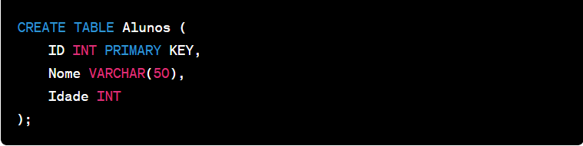

**Modificação de Tabelas:**

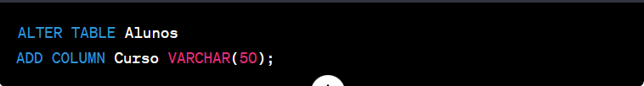

**Exclusão de Tabelas:**



**Restrições (Constraints):**

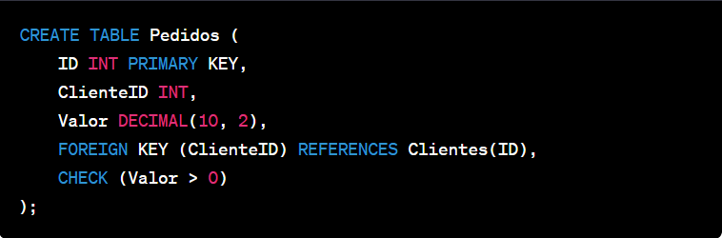

**Índices:**



**Visões (Views):**

